教  师  填  写 | 20 - 20 学年度第 1 学期  课程名称：大学物理  授课教师姓名：  考试时间:________年 月 日 |  |  |  |  | 课程类别  必修[ √ ] 选修[ ]
教  师  填  写 |  |  |  |  |  | 考试方式  开卷[ ] 闭卷[ √ ]
教  师  填  写 |  |  |  |  |  | 试卷类别(A、B)  [ A ] 共 8 页
考  生  填  写 | 学院(校) 专业 班(级)  姓名 学号 内招[ ] 外招[ ]
题 号 | 一 | 二 | 三 | 四 | 五 |  | 总 分
得 分

得分 | 评阅人 | 一、填空题（每空5分，共25分）

1、一个6牛顿的力作用在质量为8kg的质点上使之直线运动，则在0到15s时间间隔内，质点的加速度大小为 .

2、某波动的波动方程为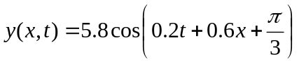(所涉及物理量均采用国际单位制)，则该波的波速为： .

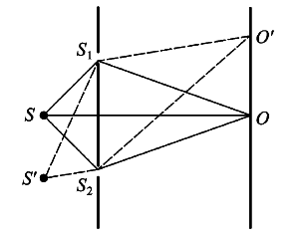
3、在双缝干涉实验中若单色光源到两缝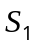、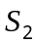的距离相等，则观察屏上中央明纹位于图中O处，现将光源位置移动到图中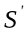的位置，则中央明纹将 移动(填“向上”、“向下”或“不移动”).
题一(4)图

4、当加在某一电容两极上的电压为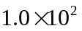V时，在电容中产生1.0 C的电荷，则该电容为： .

5、一警车以30 m/s的速度在静止的空气中行驶，车上警笛的声波频率是800Hz，记静止站在路边的人听到警车驶近时的声波频率为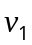，警车驶离时听到的频率为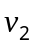，则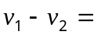 Hz (取空气中声速取为330 m/s).

得分 | 评阅人 | 二、单选题（共10小题，每小题4分，共40分）
将你认为正确的选项填入下面的表中。
1 | 2 | 3 | 4 | 5 | 6 | 7 | 8 | 9 | 10

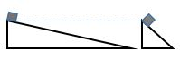
1、有两个倾角不同、高度相同、质量一样的光滑斜面放在同样光滑的水平面上. 如果让两个一样的滑块分别从这两个斜面的顶端由静止开始滑下，则（ ）
题二(2)图
A、两物块到达斜面底端时(仍在斜面上)的动量相等
B、两物块到达斜面底端时(仍在斜面上)动能相等
C、物块和斜面(及地球)组成的系统机械能不变(物块仍在斜面上时)
D、物块和斜面组成的系统水平方向上动量不守恒(物块仍在斜面上时)

2、关于力矩的下列说法中，不正确的是（ ）
A、对某个定轴转动刚体而言，内力矩不会改变刚体的角加速度
B、(在牛顿力学下)作用力和反作用力对同一轴的力矩之和必为零
C、角速度的方向一定与外力矩的方向相同
D、质量相等、形状和大小不同的两个刚体，在相同力矩的作用下，它们做定轴转动的角加速度可能相等

3、关于导体，下列说法错误的是（ ）
A、导体静电平衡状态是指导体内部和表面都没有电荷定向移动的状态
B、静电平衡时，导体内部电势和表面电势相等
C、处于静电平衡状态的导体，其内部各处净电荷为零
D、处于静电平衡的导体，其内部一定不存在电荷

- 一质点作谐振振动，频率为f,则其振动动能变化频率为（ ）
A、f/2 B、 f/3
C、2f D、4 f

5、带电荷导体球球面上各点相同的物理量是（ ）
A、电场强度 B、同一电荷所受电场力
C、电场强度的大小 D、电场强度的方向

6、有一半径为，通有电流的圆形细导线，其圆心处的磁感应强度大小为（ ）
A、 B、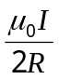
C、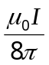 D、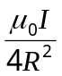

7、下列不能简化为简弦振动的模型是 （ ）
A、 弹簧振子 B、大角度单摆
C、小角度单摆 D、两个垂直方向简泫振动的合成

8、当质点以周期5s作简谐振动时，它的势能的变化周期为 （ ）
A、10s B、2.5s
C、5s D、势能变化没有周性

9、关于波动的下列说法中，错误的是（ ）
A、波动是振动的传播
B、波传播能量
C、波的传播速度就是质点振动的速度
D、波的传播速度取决于介质

10、下列不属于纵波的是（ ）
- 空气中的声波 B、弹簧板
C、光波 D、水中的声波

得分 | 评阅人 | 三、判断题（论述正确打“”，错误打“”，共5小题，每小题2分，共10分）

- 质点做匀速圆周运动，其加速度为零 ( )

2、点电荷的电场强度在无穷远处为不为零 ( )

3、光波和声波都是空气振动导致的波动现象 ( )

4、波在不同介质表面传播时会发生反射 . ( )

5、刚体平动过程中，可用刚体上任意一点的运动描述刚体的运动. ( )

得分 | 评阅人 | 四、简答题（共3小题，共15分）
- (4分)简述热力学第二定理.

- (5分)简述波的叠加原理的主要内容.

- (6分)简述刚体的转动惯量和刚体的质量的区别。

得分 | 评阅人 | 五、计算题（共1小题，共10分）

1、(8分)一质量为8kg的质点在做一维运动，已知该物体受力与其速度方向平行,方向相同，大小为10牛，设初始时刻该质点处于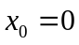处，v=2m/s求：
(1)、该质点运动过程中运动方程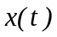的表达式；
(2)、求出该质点第三次到达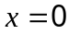的时间。.

